Zadavatel: TSUB, příspěvková organizace
Větrná 2037, 688 01 Uherský Brod
IČ: 05583926
Zastoupeno: Ing. Bohumír Gottfried, ředitel

letní údržba komunikací v uherském brodě
v roce 2020

Typ veřejné zakázky: veřejná zakázka malého rozsahu, JOSEPHINA elektronické podání nabídek

Protokol

elektronické podání nabídek

1. Složení komise

Ing. Jan Hrdý
Ing. Bohumír Gottfried
Bc. Petr Podolan

Všichni přítomní členové komise stvrzují svým podpisem prohlášení o střetu zájmů – viz Čestné prohlášení.

2. Seznam nabídek

Lhůta pro podání nabídek byla do: 11.03.2020 v 09:00 hodin následně byly nabídky elektronicky zpřístupněny – otevřeny administrátorkou veřejných zakázek. Všechny nabídky byly podány v elektronické podobě.

Zadavatel do konce lhůty pro podání nabídek přijal: 1 nabídka

Předpokládaná hodnota: 1.570.000 Kč bez DPH

I. Nabídky doručené/stažené ve lhůtě pro podání nabídek
ID Stav Čas podání/stažení Název účastníka IČO Oprávněná osoba Manipulace
15250 podaná 10.03.2020 13:39:29 RUMPOLD UHB, s.r.o. 60704756 Janka Zimková Nebyla

Celkový počet nabídek podaných ve lhůtě pro podání nabídek: 1

3. Identifikační a ostatní údaje účastníků

Nabídka č. 1
Obchodní jméno: | RUMPOLD UHB, s.r.o.
Sídlo: | Předbranská 415, 688 01 Uherský Brod
IČ: | 60704756
Údaje týkající se číselně vyjádřitelným kritériím hodnocení: | 1.569.196 Kč bez DPH

posouzení prokázání způsobilosti, kvalifikace a ostatních požadavků zadavatele

1. Seznam dokladů

Seznam dokladů, které zadavatel požadoval prokázat:
Základní způsobilost – čestné prohlášení
Profesní způsobilost – výpis z obchodního rejstříku
Technická kvalifikace – čestné prohlášení o referencích, předložení přehledu nástrojů či pomůcek

Ostatní požadavky zadavatele:
Rámcová smlouva, Cenový rozpis, Krycí list

2. Údaje rozhodné pro prokázání splnění

Nabídka č. 1
Obchodní jméno: | RUMPOLD UHB, s.r.o.
Sídlo: | Předbranská 415, 688 01 Uherský Brod
IČ: | 60704756
Základní způsobilost: | ANO
Profesní způsobilost: | ANO
Technická kvalifikace: | ANO
Ostatní požadavky zadavatele: | ANO
Komise nabídku vyřadila: | NE
Důvod vyřazení nabídky: | -

zpráva o hodnocení nabídek

1. Seznam a popis hodnocených nabídek

Nabídka č. 1 | RUMPOLD UHB, s.r.o.

Popis hodnocení údajů z nabídek:

Základním kritériem pro zadání veřejné zakázky malého rozsahu je ekonomická výhodnost, konkrétně nejnižší nabídková cena.

Popis srovnání hodnot získaných při hodnocení:

Číselně vyjádřitelné hodnoty ve formě nabídkové ceny byly srovnávány od nejnižší nabídkové ceny až po nejvyšší nabídkovou cenu v částce bez DPH.

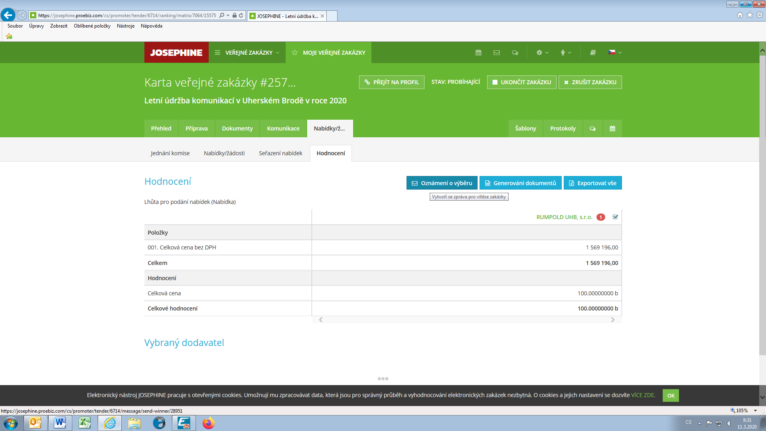

jména a podpisy členů komise, kteří provedli posouzení a hodnocení nabídek

Členové komise: |  | Podpisy:
1. | Ing. Jan Hrdý
2. | Ing. Bohumír Gottfried
3. | Bc. Petr Podolan

V Uherském Brodě dne 11.03.2020

